Pflichtenheft für die Website „No Pablo“

1 Zielbestimmung
Die Website „No Pablo“ hat das Ziel, Nutzern Informationen rund um eigens entwickelte Spiele bereitzustellen. Sie soll eine moderne und ansprechende Präsentation bieten und sowohl auf PCs als auch auf mobilen Endgeräten zuverlässig funktionieren.

1.1 Musskriterien
Die folgenden Anforderungen müssen zwingend erfüllt werden, damit die Website ihren Zweck erfüllen kann:
- Alle Links auf der Website müssen funktional und zuverlässig sein.
- Das Design der Seite soll klar und übersichtlich gestaltet sein.

1.2 Wunschkriterien
Diese Kriterien sind nicht zwingend erforderlich, werden aber nach Möglichkeit umgesetzt:
- Die Website soll über ansprechende Animationen verfügen.
- Es sollen „Secrets“ als kleine versteckte Extras eingebaut werden.
- Die Seite soll in mehreren Sprachen verfügbar sein.
- Ein speziell angepasstes Layout für die Nutzung auf Handys wäre wünschenswert.

1.3 Abgrenzungskriterien
Folgende Funktionen sind bewusst ausgeschlossen:
- Ein Shop, der auf der Seite dargestellt wird, soll nur als Design-Element existieren und keine tatsächliche Funktionalität besitzen.

---

2 Produkteinsatz
Die Nutzung der Website ist nicht altersbeschränkt und rund um die Uhr möglich.

2.1 Anwendungsbereiche
Die Website dient als Informationsplattform, auf der Nutzer Details zu eigens entwickelten Spielen einsehen können. Sie ist sowohl für PCs als auch für mobile Endgeräte optimiert.

2.2 Zielgruppen
Die Hauptzielgruppe sind Gamer und Personen, die sich für Spiele interessieren.

2.3 Betriebsbedingungen
Es sind keine besonderen Betriebsbedingungen vorgesehen.

---

3 Produktumgebung

3.1 Software
Zur Nutzung der Website wird lediglich ein aktueller Webbrowser benötigt.

3.2 Hardware
Die Website soll sowohl auf PCs als auch auf Handys problemlos funktionieren.

3.3 Produktschnittstellen
Es sind keine speziellen Schnittstellen vorgesehen.

---

4 Produktfunktionen
Die Website bietet folgende Funktionen aus Sicht der Benutzer:

4.1 News
Nutzer können aktuelle Neuigkeiten und Updates zu den Spielen einsehen.

4.2 Story
Hintergrundgeschichten zu den Spielen werden dargestellt und können von den Nutzern gelesen werden.

---

5 Produktdaten
Langfristig sollen folgende Daten auf der Website gespeichert und gepflegt werden:
- Informationen zu den Spielen
- News-Artikel
- Hintergrundgeschichten zu den Spielen

---

6 Produktleistungen
Die Website muss eine schnelle Reaktionszeit bieten. Seiten sollen innerhalb von 1 bis maximal 5 Sekunden geladen werden.

---

7 Benutzungsoberfläche
Die Benutzeroberfläche soll ein klares Maskenlayout aufweisen und mit Adobe-Programmen wie InDesign und Photoshop gestaltet werden. Die Dialogstruktur ist benutzerfreundlich und übersichtlich. Die Anforderungen beziehen sich ausschließlich auf die spezifische Umsetzung für „No Pablo“.

---

8 Qualitätsanforderungen
Die Website soll besonders benutzerfreundlich gestaltet sein und ein hohes Maß an Designqualität bieten.

- 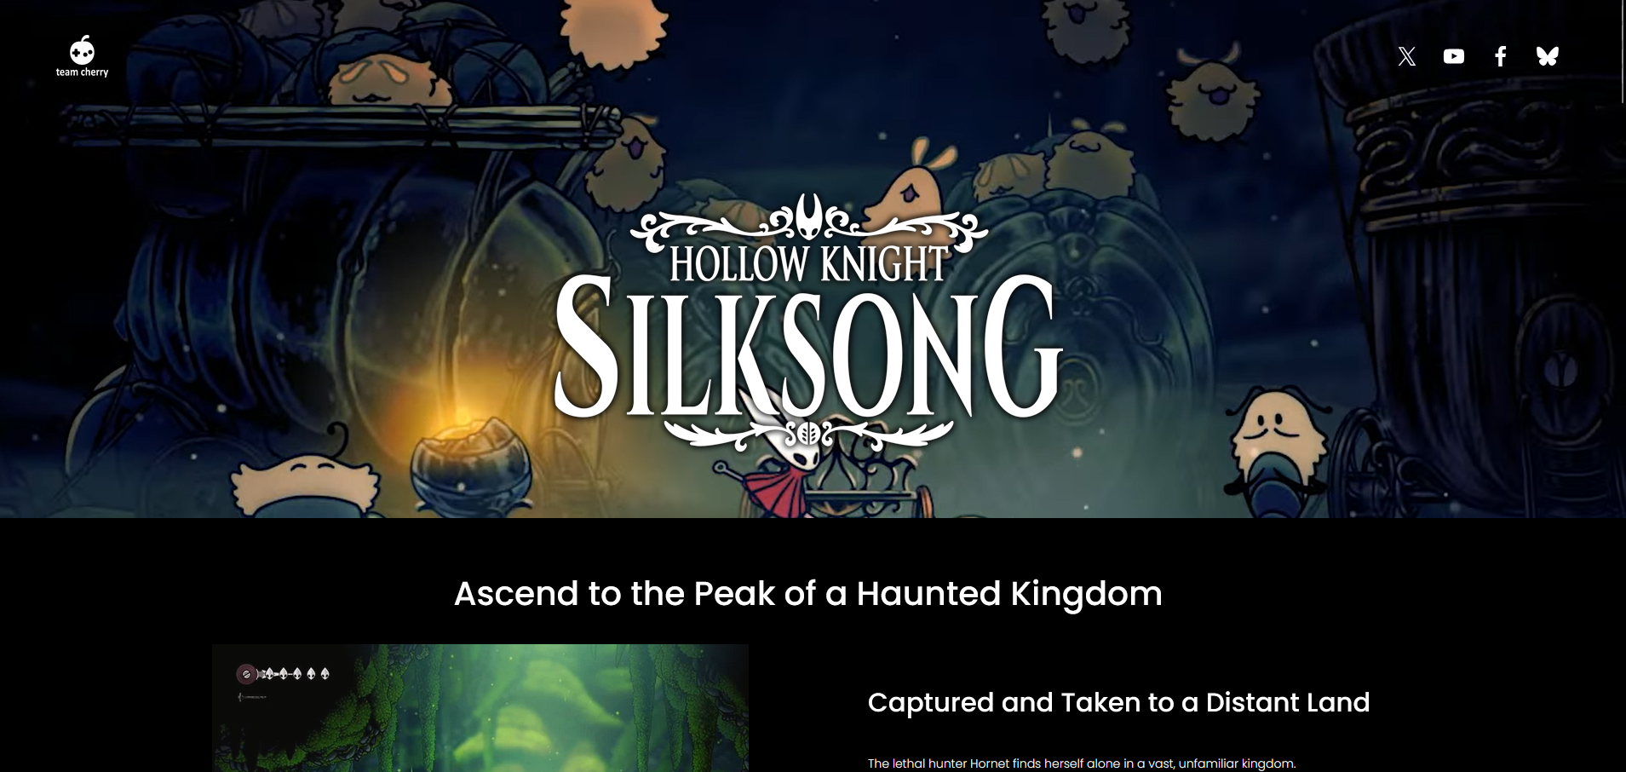
- 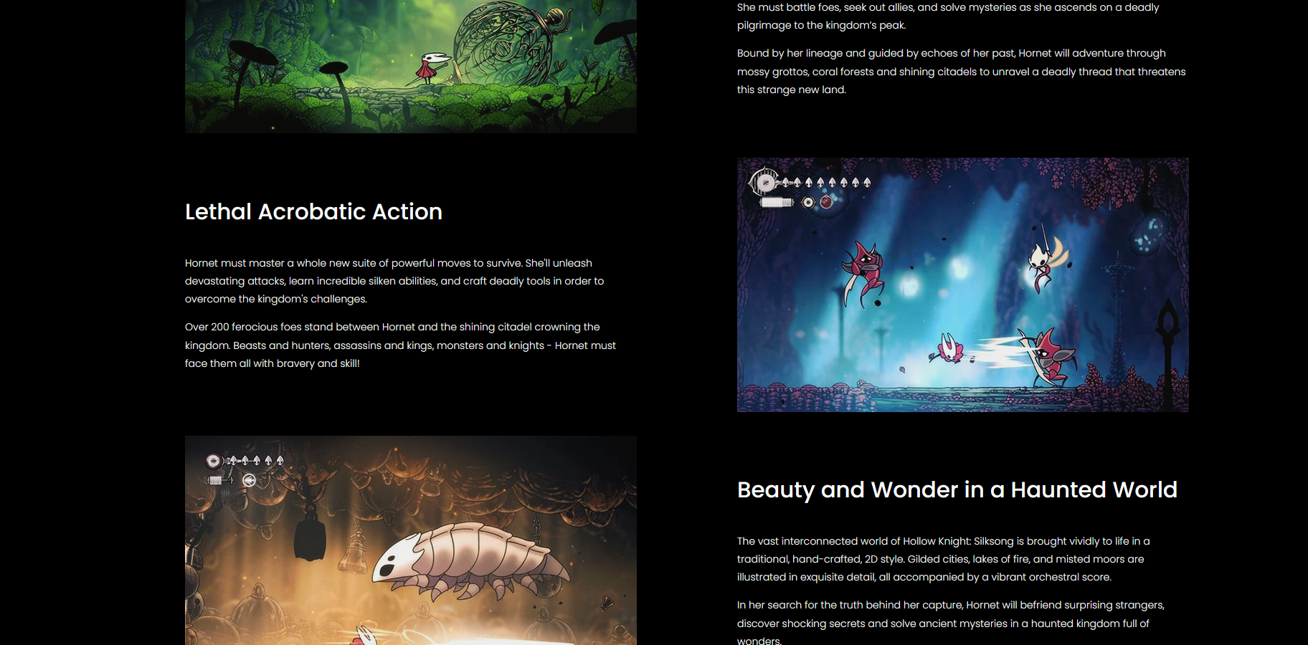

- Maskenlayout
  - Adobe(indesign u. Photoshop)
- Dialogstruktur
- 

---

9 Globale Testszenarien und Testfälle
Die Website wird auf den gängigsten Browsern getestet: Firefox, Edge, Opera und Google Chrome.

9.1 Testfall 1
*(Detail ergänzen)*

9.2 Testfall 2
*(Detail ergänzen)*

---

10 Entwicklungsumgebung

10.1 Software
Die Entwicklung erfolgt unter Windows 11 und Windows 10.

10.2 Hardware
Es werden sowohl Schul-PCs als auch Home-Laptops eingesetzt.

10.3 Entwicklungsschnittstellen
Folgende Programme und Dienste kommen zum Einsatz:
- Visual Studio Code
- Adobe Programme
- GitHub
- Azure
- Krita (optional)
- WhatsApp
- Microsoft Teams

---

11 Ergänzungen
*(Weitere Ergänzungen können hier ergänzt werden.)*

